Внеклассное мероприятие «Масленица».
Цели:
- Изучение истории и традиций русского народного праздника «Масленица».
- Воспитание уважительного отношения к традициям своего народа.
- Развитие интереса к народным традициям праздника, стремления к сохранению этих традиций.
- Развитие творческих способностей учащихся.
- Сплочение коллектива. С помощью групповых и индивидуальных творческих заданий дать возможность учащимся раскрыть их способности.
Ход мероприятия :

Ученик 1:

Этот праздник к нам идет
Раннею весною,
Сколько радостей несет
Он всегда с собою!

Ученик 2:

Ледяные горы ждут,
И снежок сверкает,
Санки с горок вниз бегут,
Смех не умолкает.

Ученик 3:

Дома аромат блинов
Праздничный чудесный,
На блины друзей зовем,
Будем есть их вместе.

Учитель:
- Ребята , скажите о каком празднике идет речь ? (дети хором МАСЛЕНИЦА)

-А что такое Масленица ?( ответы детей)
Масленица - веселый старинный праздник проводов зимы и встречи весны, который с удовольствием отмечают как дети, так и взрослые.

(История праздника)
- Из далеких языческих времен пришла к нам русская Масленица.
У древних славян этот праздник был посвящен проводам зимы.
Народ любил этот праздник, называл Масленицу «честная», «сударыня», «веселая», " широкая".
Когда Русь приняла христианство в 10 веке, народ не отказался от любимого праздника и сохранил его до наших дней.

- Ребята, а почему на масленицу пекут именно блины, а не пироги или ватрушки? (ответы детей)
Потому что круглый, румяный и золотистый блин так похож на солнышко. А весны без солнышка не бывает.

Да, главным блюдом в эту неделю были блины.
Есть даже такая поговорка: «Без блина - не Масленица».

- А какие вы знаете поговорки про масленицу? Сейчас проверим.
Нужно предложениям
Сделать продолжение!
конкурс-игра «Продолжите поговорку»

Блины брюхо не…. (портят).
Не все коту …. (масленица).
Не житье - бытье, а …. (Масленица).
Масленица идет, блин да… (мед несет).
Блинцы, блинчики, блины, как колеса у …. (Весны).
На горах покататься, в блинах (поваляться).
Масленица объедуха, деньгам (приберуха).
Блин не клин, живота ....( не расколет).
Блин не сноп - на вилы .... (не наколишь).
Пируй и гуляй, баба, на Масленице, а про пост вспоминай без .... (маслица).

Учитель :
- А сколько дней праздную масленицу? (ответы детей)

-Все дни Масленицы имеют свои, особенные интересные названия:

встреча - понедельник
С утра строят снежные катальные горки, качели, начинают печь блины. Делают чучело Масленицы.

заигрыши - вторник
С этого дня начинались разного рода развлечения: катания на санях; устраивались народные гулянья, катания с ледяных горок.

лакомка - среда
В среду тещи приглашают своих зятьев на блины.

широкий четверг, четверток - четверг
С этого дня Масленица разворачивается во всю ширь. Народ веселится, устраивает кулачные бои и разные забавы.

тещины вечёрки - пятница
Родители идут в гости к детям. Блины готовит молодая хозяйка. Зятья угощают тещ.

золовкины посиделки - суббота
Золовка — это сестра мужа. Итак, в этот субботний день молодые невестки принимали у себя родных, а незамужних девушек старались познакомить с неженатыми парнями из своих родных или друзей

прощеный день - воскресенье.
Торжественно сжигают соломенное чучело в знак победы над зимою и встречают весну. И в этот день все у руг друга просят прощение.

-На Масленицу, как вы видите, нужно было не только печь и есть блины, но и ходить в друг другу в гости.

Сценка "Зять приходит к тёще на блины"
(Автор-учитель, зять -ученик Гуденко Н., тёща - ученица Фищенко К.)
Автор:
Вот и вечер наступает,
Тёща зятя поджидает,
Чтоб блиночков он поел,
Да немного подобрел,
Чтоб поласковее был,
Крепче доченьку любил!
Входит зять.
Тёща:
Здравствуй, миленький зятёк!
Заходи на огонёк!
Ну же, не стесняйся,
Блинами угощайся!
Зять:
Уж ты, тёщенька моя,
Тёща ласковая,
Ты теперь моя родня
Распрекрасная!
Автор:
Пробует блины.
Зять:
Ох, блиночки хороши!
Тёща:
Кушай, кушай от души!
Автор:
Зять ест блины.
Тёща:
Что, наелся ты блинов?
Наруби-ка милый, дров!
Зять:
Да я что-то отощал…
Мало силушки набрал!
Дай - ка мне ещё блиночков,
А то вовсе нету мочи!
Тёща:
Что ты, милый, кушай вволю,
Бери маслица поболе,
Чтоб наелся, и тогда
Был работник, хоть куда!
Зять:
Ох, объелся я, и вот -
Разболелся мой живот!
Было слишком жирновато,
В том ты, тёща, виновата!
Не могу со стула встать,
Мне бы лечь да полежать…
Тёща:
Ох, прости, зятёк любимый,
Что тебе не угодила!
Не ругайся, не серчай,
А ложись да отдыхай!
Зять:
С маслом больше есть не стану,
Подала б лучше сметану!
Ладно, тёща, я пойду,
Другим разом загляну!
Автор:
Говорят в народе: зять -
Он у тёщи любит взять...

Учитель:
-Раньше, когда молодежь собиралась вечером в одной избе "на посиделки" всегда царило веселье и обязательно загадывались загадки. Давайте, ребята, продолжим масленичную традицию и посоревнуемся в отгадывании загадок.

Рыхлый снег на солнце тает,
Ветерок в ветвях играет,
Звонче птичьи голоса
Значит, к нам пришла ...(весна)

Ручейки бегут быстрее,
Светит солнышко теплее.
Воробей погоде рад -
Заглянул к нам месяц ...(март)

Всех оденет, а себя никогда. (иголка)

В одном месте метров двести. (клубок)

В голубенькой рубашке
Бежит по дну овражка. (ручеек)

Бродит одиноко огненное око,
Всюду, где бывает, взглядом согревает. (солнце)

На весь мир хватает
И во все щели пролезает. (свет)

Мишка вылез из берлоги,
Грязь и лужи на дороге,
В небе жаворонка трель -
В гости к нам пришел ...(апрель)

Годовой кусточек каждый день роняет листочек,
Год пройдет – весь лист отпадет. (календарь)

Железный конь – внутри огонь.
Овса не просит, а пашет и косит. (Трактор)
На лесной проталинке
Вырос цветик маленький.
Прячется в валежник
Беленький ...(подснежник)

Новоселье у скворца
Он ликует без конца.
Чтоб у нас жил пересмешник,
Смастерили мы ...(скворечник)

( победителям приз - баранки . Всем участникам - символ весны "Солнце")

песня "Пришла к нам масленица"
(ученицы 5 класса ( Лысогорова Д., Семенова К., Павлович С.) поют песню)

Заключительная часть.

Ученик 4 :

Пирогов, блинов наелись.
Наплясались и напелись!
Пора зиму провожать
Да Весну- красну встречать!
Масленицу провожаем,
Света, солнца ожидаем.
Идёт матушка- весна,
Отворяй-ка ворота!
Масленица, до свиданья!
Уходи на целый год!
А весна без опозданья
Поскорее пусть придет!

Далее – чаепитие с блинами под музыку.

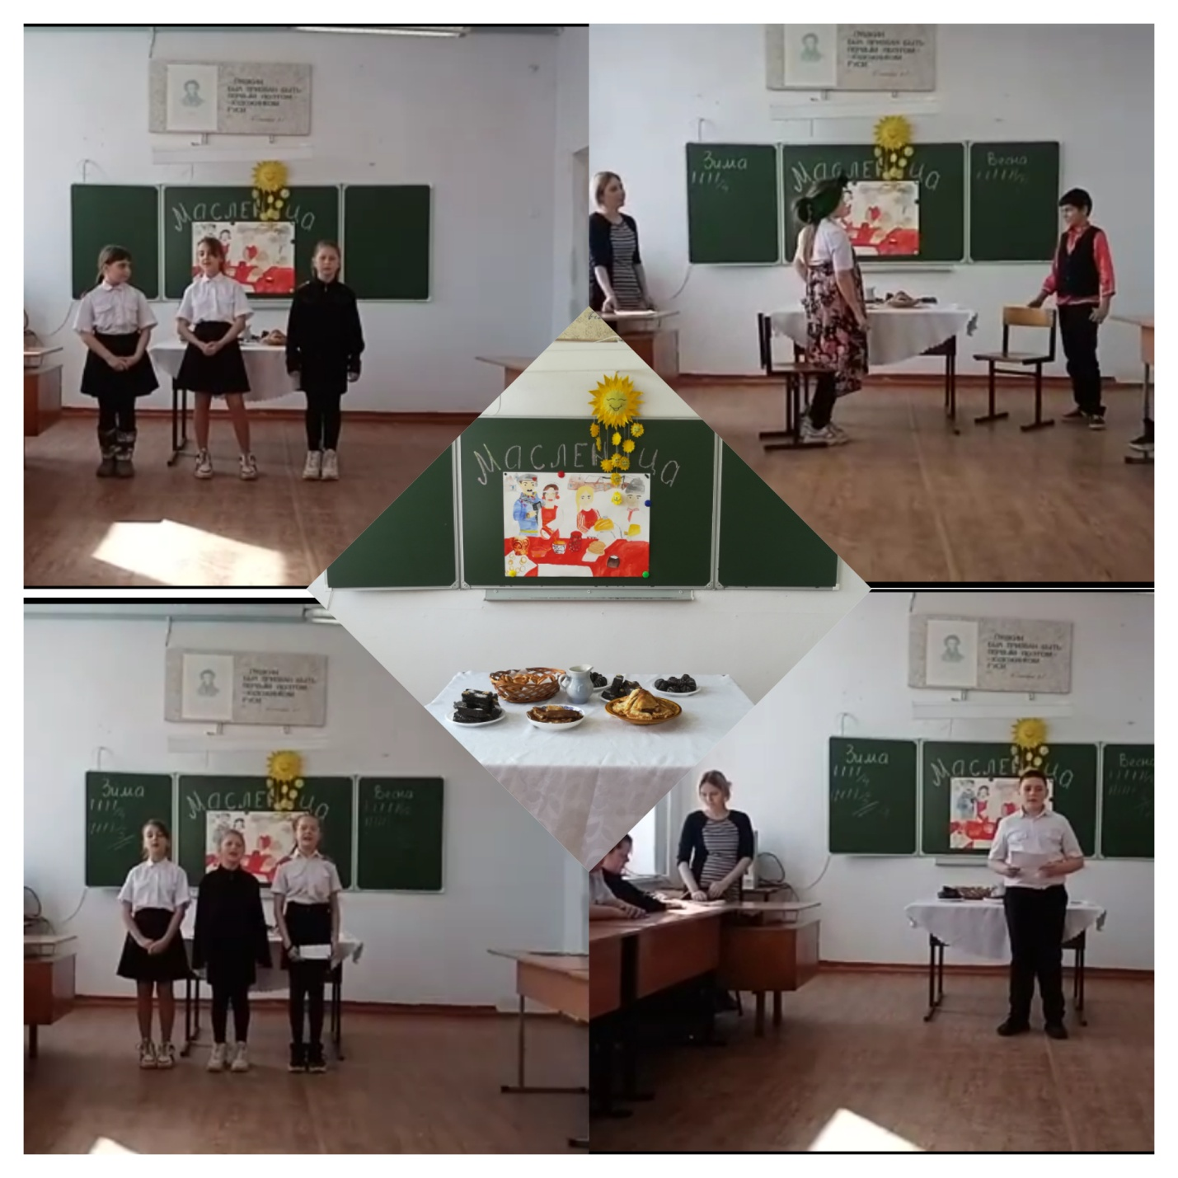

Приложение 1
Ученик 1:

Этот праздник к нам идет
Раннею весною,
Сколько радостей несет
Он всегда с собою!

Ученик 2:

Ледяные горы ждут,
И снежок сверкает,
Санки с горок вниз бегут,
Смех не умолкает.

Ученик 3:

Дома аромат блинов
Праздничный чудесный,
На блины друзей зовем,
Будем есть их вместе.

Приложение 2
Сценка "Зять приходит к тёще на блины"
Автор:
Вот и вечер наступает,
Тёща зятя поджидает,
Чтоб блиночков он поел,
Да немного подобрел,
Чтоб поласковее был,
Крепче доченьку любил!
Входит зять.
Тёща:
Здравствуй, миленький зятёк!
Заходи на огонёк!
Ну же, не стесняйся,
Блинами угощайся!
Зять:
Уж ты, тёщенька моя,
Тёща ласковая,
Ты теперь моя родня
Распрекрасная!
Автор:
Пробует блины.
Зять:
Ох, блиночки хороши!
Тёща:
Кушай, кушай от души!
Автор:
Зять ест блины.
Тёща:
Что, наелся ты блинов?
Наруби-ка милый, дров!
Зять:
Да я что-то отощал…
Мало силушки набрал!
Дай - ка мне ещё блиночков,
А то вовсе нету мочи!
Тёща:
Что ты, милый, кушай вволю,
Бери маслица поболе,
Чтоб наелся, и тогда
Был работник, хоть куда!
Зять:
Ох, объелся я, и вот -
Разболелся мой живот!
Было слишком жирновато,
В том ты, тёща, виновата!
Не могу со стула встать,
Мне бы лечь да полежать…
Тёща:
Ох, прости, зятёк любимый,
Что тебе не угодила!
Не ругайся, не серчай,
А ложись да отдыхай!
Зять:
С маслом больше есть не стану,
Подала б лучше сметану!
Ладно, тёща, я пойду,
Другим разом загляну!
Автор:
Говорят в народе: зять -
Он у тёщи любит взять...

Приложение 3

Пирогов, блинов наелись.
Наплясались и напелись!
Пора зиму провожать
Да Весну- красну встречать!
Масленицу провожаем,
Света, солнца ожидаем.
Идёт матушка- весна,
Отворяй-ка ворота!
Масленица, до свиданья!
Уходи на целый год!
А весна без опозданья
Поскорее пусть придет!

Пирогов, блинов наелись.
Наплясались и напелись!
Пора зиму провожать
Да Весну- красну встречать!
Масленицу провожаем,
Света, солнца ожидаем.
Идёт матушка- весна,
Отворяй-ка ворота!
Масленица, до свиданья!
Уходи на целый год!
А весна без опозданья
Поскорее пусть придет!

